期末典型考题精选——初三生物篇
爱智康初中学科部 徐梦萱老师整理

在初三的总复习中，初中生物会出现一些综合性的题目，需要结合生活实际去判断，需要结合图形或表格曲线去分析，这类题目虽然也涉及基础知识的考察，但是更侧重对能力的考察，往往是很多同学容易失分的点。本月分享一些期末考试中常出现的综合分析类题目，同学们一定要认真分析，细致作答。
例1微藻是一类藻类植物，分布广泛，已在许多领域得到开发和应用。
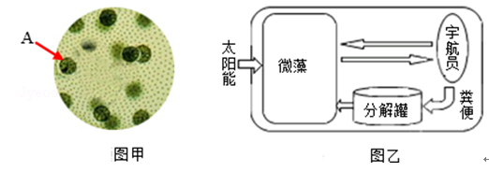
（1）图甲为显微镜下观察到的微藻．若要进一步观察微藻A的内部结构，正确的操作顺序是 （选填序号）
①转动物镜转换器 ②向左移动装片 ③向右移动装片 ④调节细准焦螺旋
（2）图乙是科学家设想的宇宙飞船生态系统模式图．微藻利用分解罐中微生物 .作用产生的二氧化碳和水进行光合作用，为宇航员提供氧气。
（3）若将微藻移植到月球表面，微藻能否继续存活？请判断并说明理由． 。
例2.下图为人体部分生命活动示意图，①—⑧表示生理过程，请回答问题：
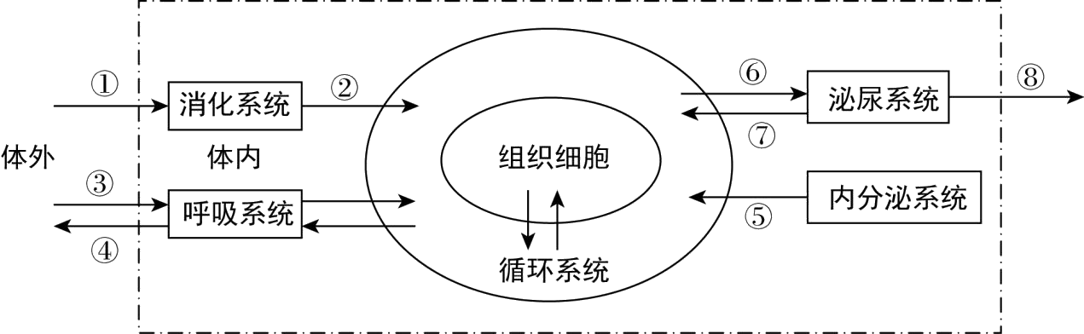
（1）图中②生理过程是 。营养物质在 中被彻底氧化分解，释放能量。此过程产生的二氧化碳通过 （填序号）排出体外。
（2）给患者输液时，选择静脉注射，静脉中有防止血液倒流的结构是 。心脏四个腔中， 壁最厚，它的收缩把血液输送到全身。
（3）图中⑥和⑦可以表示尿液形成过程中的 和 作用。
（4）当人体进食后，血糖增加，引起 分泌增多，其通过⑤进入血液，使血糖降低。
例3.科普阅读题
马铃薯又名土豆，是一种高产、适应性广的农作物。大米、小麦和玉米提供的 营养成分，它都能提供，甚至更为优越。比如现在许多人的食谱中热量过高，膳食 纤维不足，而土豆淀粉中有一部分抗性淀粉，难以被消化吸收，比精米白面更加健 康。另外，这些食物中的固体含量中都有 10%左右的蛋白质，虽然含量不算高，但 作为主食食用量大，总量还是相当可观的。大米和小麦的蛋白质在氨基酸组成上与 人体需求相差较大，而土豆蛋白的氨基酸组成就要好得多，可以作为“优质蛋白” 的来源。此外，土豆中含有相当多的钾、维生素C和维生素B。因此国家把马铃薯作为主粮产品进行产业化开发。
培育抗病虫害、高产、高品质的马铃薯一直是科研人员追求的目标。育种过程如下：
第一年：选择抗病、高产、口味佳的品种作为亲本进行杂交，待母本结实后， 采集果实中的种子（称为实生种子）。
第二年，把实生种子种下去，从收获的马铃薯中选择具有优质性状的块茎作为 种薯。
第三年，优质种薯不切割，用整薯进行小面积种植，收获后继续筛选具有优质 性状的块茎作为种薯。
第四年，将上一年筛选出来的优质种薯播种于田间，在出苗后用扦插的方法繁殖大量幼苗，收获种薯。
第五年，用上一年收获的健康种薯作为生产用的种薯，进行推广种植。农民把种薯切成若干小块种入土壤中，每个小块长成一株新个体，可以达到短期、快速收获的目的。
请回答问题：
（1）马铃薯贮藏淀粉、蛋白质等营养物质的器官是块茎，判断它不是块根的依据是它具有 。
（2）马铃薯的杂交育种属于有性生殖，具体操作过程是：开花前将母本的 去掉，然后蘸取父本的花粉涂在母本的柱头上。用此方法培育的种子所繁殖的后代具备 （母本、父本、双亲）的遗传特性。
（3）要培育高产的品种，可利用激光、射线、药物等处理萌发的马铃薯幼苗，诱发其 发生改变，导致性状发生改变，并从中选育优良品种。变异后的性状 （一定是、一定不是、不一定是）高产性状。
（4）当选育出优良品种后，采用播种块茎的方法推广种殖，这个过程属于无性生殖， 其优点是 ，且具有繁殖速度快、产生子代数量多等优势，有利于个体的快速增殖和生物种族的繁衍。
例4.在《西游记》中，孙悟空拔根毫毛吹口仙气，就能变出许多个小孙悟空。如今，这一神话终于在孙悟空的家乡−−中国“实现”了。2017年11月27日，世界上首只体细胞克隆猴“中中”诞生； 10天后，第二个克隆猴“华华”诞生。中科院神经科学研究所研究员孙强、博士后刘真等科研人员，提取了雌性胎儿 [A]猴的体细胞，将其细胞核注射到取自 [B]猴的去核卵细胞中，然后将克隆的胚胎移植到代孕母猴 [C]的子宫内。21只代孕母猴中的6只成功怀孕，最终生下了两只健康的猴子（如图）。这意味着中国科学家成功突破了现有技术无法克隆灵长类动物的世界难题。请回答下列问题：
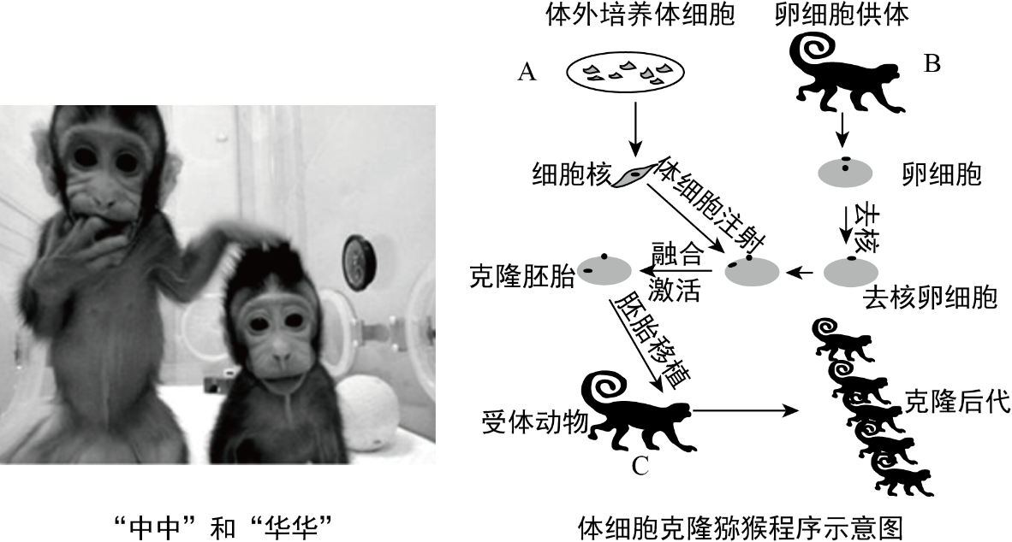
（1）与有性生殖相比，克隆的特点是不经过 的结合。
（2）因 是遗传的控制中心，所以“中中”和“华华”的遗传特性更像 猴。
（3）克隆胚胎移植到代孕母猴的 内，所需营养通过 从母体中获得。
（4）自1996年第一只克隆羊“多莉”诞生以来， 20多年间，各国科学家利用体细胞先后克隆了牛、鼠、猫、狗等动物。相对这些动物来说，猕猴与人类有更近的 ，它们不仅同属于哺乳纲，而且同属于 目。
（5）从生物进化角度考虑，克隆动物产生变异较少，对环境的适应能力 。
例5.校园温室的番茄开花一段时间后，结出果实 （如下图）
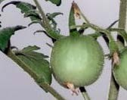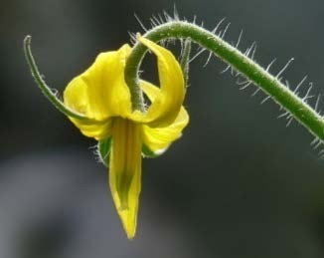
（1）经过传粉、 后，番茄花的雌蕊子房发育成果实。里面的番茄种子则由 发育而来。
（2）番茄成熟后，同学们选取果实的不同部位制作临时 （装片/涂片/切片），在显微镜下观察到如下图像。位于不同部位的细胞形态各异，这是由 组织经过细胞的分裂和 形成的。
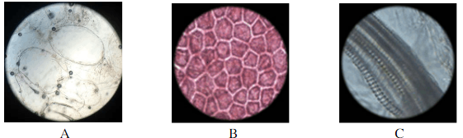
（3）番茄外果皮具有保护功能，根据图中组织细胞特征判断，图 （填字母）为番茄外果皮。图 （填字母）所示结构为营养组织。上述二者实际都是由花中 发育而来，图C显示的是导管，属于 组织。
（4）科学家利用北极比目鱼的抗冻蛋白基因培育出了耐贮存番茄品种，这项研究采用的是 技术。
例6.细菌性痢疾是一种由细菌引起的疾病。
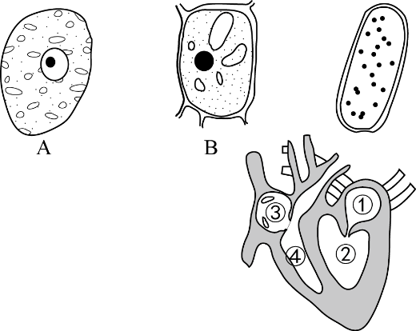
（1）上图所示的3种细胞结构，最有可能是细菌性痢疾病原体细胞结构的是 ，你认为这种细胞是细菌的主要依据是 。
（2）细菌性痢疾属于消化道传染病，主要通过 传播。其病原体经口进入消化道后，大部分被胃酸杀灭，人体的这种生理功能称为 免疫。
（3）治疗急性细菌性痢疾往往需要口服或静脉滴注抗菌药物。若口服抗菌药物，药物到达小肠的路径是口∼咽∼ ∼胃∼小肠；若静脉滴注，抗菌药物从体静脉进入循环系统到达发病部位，此过程中抗菌药物依次通过心脏各腔（如图）的顺序是 。
A．①→②→⋯→③→④
B．③→④→⋯→①→②
C．①→②→⋯→④→③
D．③→④→⋯→②→①
【答案】
1.【答案】
（1）②①④
（2）分解（或呼吸）
（3）不能存活，因为月球上没有空气和水
2.【答案】
（1）
1．吸收
2．细胞（线粒体）
3．④
（2）
1．静脉瓣
2．左心室
（3）
1．滤过
2．重吸收
（4）胰岛素
3.【答案】
（1）芽
（2）
1．雄蕊
2．双亲
（3）
1．遗传物质（DNA，基因、染色体）
2．不一定是
（4）子代能够稳定地保持母本的遗传特性
4.【答案】
（1）生殖细胞
（2）
1．细胞核
2．A
（3）
1．子宫
2．胎盘
（4）
1．亲缘关系
2．灵长
（5）减弱
5.【答案】
（1）
1．受精
2．子房
（2）
1．装片
2．分生
3．分化
（3）
1．B
2．A
3．子房
4．输导
（4）转基因
6.【答案】
（1）
1．C
2．细菌有细胞壁，无成形细胞核
（2）
1．饮水、食物
2．非特异性
（3）
1．食道
2．B

讲师简介：
北京爱智康生物教学负责人，中国农业大学生物学院毕业，曾作为高三生物培优讲师输出公立校。熟悉北京高考内容，深度研究生物考试脉络，对指导学生生物思维的建立有丰富的经验。

